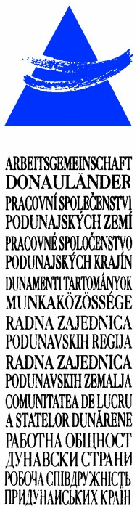
LAD1-IE-ED-4/045-2017
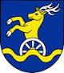
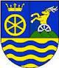
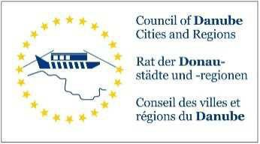

ARBEITSGEMEINSCHAFT DONAULÄNDER

WORKING COMMUNITY OF THE DANUBE REGIONS

27. Sitzung der Arbeitsgruppe der Leitenden Beamten
27th Meeting of the Working Group of Senior Officials
24. Konferenz der Regierungschefs 24th Conference of Heads of Government 12. Oktober 2017, 10.30 bis 13.00 Uhr 12th October 2017, 10.30 a.m. to 1.00 p.m.

Wellness Hotel Danubius Health Spa Resort Esplanade****
Conference room: „Palace Ballroom“
921 29 Piestany, Kúpeľný ostrov, Slovak Republic

Tagesordnungspunkt 6
Item on the agenda 6

Berichte aus den Arbeitskreisen und Bestätigung der Beschlüsse
Reports of the Working Groups and confirmation of decisions

Tagesordnungspunkt 6.2.
Item on the agenda 6.2.

Arbeitskreis Kultur, Wissenschaft und Bildung
Working Group Culture, Science and Education

Bericht: Niederösterreich, Mag. Hermann Dikowitsch
Report: Lower Austria, Mag. Hermann Dikowitsch

Beilagen / attachements:
- Protokoll / minutes
- Teilnehmer / participants
- Tagesordnung / agenda
- Bericht aus Niederösterreich / report from Lower Austria
- CultPlatForm 21 und 5. Donau Kulturkonferenz 2017
CultPlatForm 21 and 5th Danube Conference on Culture 2017

6a) Projektvorschlag „Donau Promenade“
Projekt proposal „Danube promenade“
6b) Europäische Kulturhauptstadt Novi Sad 2021
European Capital of Culture Novi Sad 2021
- Institut für den Donauraum und Mitteleuropa
Institute for the Danube Region and Central Europe
- Europäische Kulturhauptstadt Plovdiv 2019
European Capital of Culture Plovdiv 2019
- Projektvorschlag „Kulturweg des Hl. Kyrill und Method“
Project Proposal „Cultural route of St. Cyril and Methodius”

Beschlussempfehlungen:
recommended decisions:

Der Arbeitskreis Kultur und Wissenschaft der ARGE Donauländer:
The Working Group Culture, Science and Education of the Working Community of the Danube Regions:

1. vertieft weiter die Zusammenarbeit mit der Donau-Universität Krems, dem Institut für den Donauraum und Mitteleuropa (IDM) sowie mit den im Donauraum bestehenden wissenschaftlichen Netzwerken, Institutionen und Organisationen insbesondere im Hinblick auf die Entwicklung konkreter Kooperationsprojekte wie etwa DANurb und ISTAR.
continues to improve the cooperation with the Danube University Krems, the Institute for the Danube Region and Central Europe (IDM) as well as with scientific networks, institutions and organizations in the Danube Region, in particular with regard to projects such as DANurb and ISTAR.

2. wird die künstlerischen, kulturellen und wissenschaftlichen Veranstaltungen und Kooperationen im Donauraum unter einer möglichst breiten Beteiligung der Mitgliedsregionen bzw. -länder fortsetzen und vertiefen, wie dies beispielsweise im Rahmen von gegenseitigen (Arbeits)Besuchen, Exkursionen oder Wanderausstellungen (z.B. Die Entstehung der Weltkultur entlang der Donau, Projektraum Donau u. ä.) erfolgt.

continues and intensifies the cultural and scientific venues and cooperation within the Danube Region with the widest possible participation of the member regions resp. countries, for example in the context of mutual work visits, excursions or traveling exhibitions (e.g. The emergence of world culture along the Danube, Project space Danube and similar).

3. vergibt weiterhin die ARGE Donauländer Stipendien für Auslandsaufenthalte
zu Aus- und Weiterbildungszwecken im Donauraum gemäß den Richtlinien.
continues to fund the scholarships for educational and training purposes in the Danube Region according to the guidelines.

4. befürwortet die weitere Organisation und Austragung der Donau Kulturkonferenzen (Pécs 2017, Linz 2018, Regensburg 2019) als eine wichtige Dialog- und Vernetzungsplattform für Kulturkooperationen im Donauraum.
supports the further organization of the Danube Cultural Conferences (Pécs 2017,
Linz 2018, Regensburg 2019) as an important dialogue and networking platform for cultural cooperation in the Danube Region.

5. bekennt sich zur weiteren Intensivierung der Zusammenarbeit auf der Basis konkreter gemeinsamer kultureller Projekte wie etwa „Europäische Jugendliteraturbegegnungen“, „Europäisches Literaturhaus“, „Kulturweg des
Hl. Kyrill und Method“ und des zu entwickelnden Projektes „Donau Promenade“ anlässlich der Europäischen Kulturhauptstadt Novi Sad 2021.
commits to intensify cooperation on the basis of concrete common projects such as, „European youth literature encounters“, European literature house“, „Cultural route of St. Cyril and Methodius“ and to be developed project „Danube Promenade“ in the occasion of the European Capitol of Culture Novi Sad 2021.

6. befürwortet die Initiative der Erhebung des Donau Limes zum UNESCO Weltkulturerbe und alle damit verbundenen Aktivitäten z.B. Oberösterreichische Landesausstellung 2018, Limes Day Rusovce (Slowakei), Ausstellungsschiff Negrelli (Oberösterreich), gemeinsame Arbeitsgruppe zur Aufbereitung der

Grundlagen für die Einreichung des Donau Limes (OÖ, NÖ, Wien, Bayern, Slowakei, Ungarn).
supports the initiative for registration of the Danube Limes as a UNESCO Cultural World Heritage and all related activities e.g. Federal exhibition in Upper Austria 2018, Limes Day Rusovce (Slovakia), Exhibition ship Negrelli (Upper Austria), joint working group on the registration of the Danube Limes (Upper Austria, Lower Austria, Vienna, Bavaria, Slovakia, Hungary).

7. fördert eine intensive kulturelle sowie kultur-touristische Vernetzung im Donauraum im Umfeld des Großprojektes Europäische Kulturhauptstadt (Plowdiw 2019, Novi Sad 2021, St. Pölten 2024).
encourages a intensifies cultural and tourism networking in the Danube Region in the context of the major project European Capital of Culture (Plowdiw 2019, Novi Sad 2021, St. Pölten 2024).

8. setzt sich für eine ausreichende Budgetierung der europäischen Mittel für Kultur und Wissenschaft in der kommenden Planungsperiode ein.
stands up for an adequate budgeting of the EU Funds for culture and science in the upcoming planning period.

